Δονούσα 2

Οι συντεταγμένες έχουν min max values ως εξής

Longitude Latitude

min 25.848619 37.072727

max 25.966621 37.139710

Για να πάρω τα κυματικά θα δίνω

Longitude Latitude

min 25.84 37.05

max 26.0 37.15

Bυθομετρια καλή

<https://erddap.emodnet.eu/erddap/griddap/dtm_2020_v2_e0bf_e7e4_5b8f.graph?elevation%5B(37.05052083333033):(37.15989583333023)%5D%5B(25.82031249999766):(25.99010416666417)%5D&.draw=surface&.vars=longitude%7Clatitude%7Celevation&.colorBar=BlueWhiteRed%7C%7C%7C-300%7C0%7C&.yRange=%7C%7Cfalse%7C&.bgColor=0xffccccff>

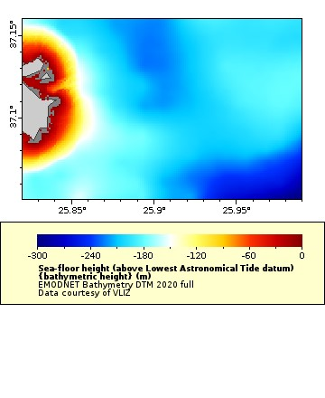

Copernicus

cmichailides

CMichail78!

To καλύτερο είναι να μπαίνω απο παρακάτω λινκ

(θα πρέπει όμως πρώτα να έχω ήδη κάνει log in)

https://data.marine.copernicus.eu/product/MEDSEA_MULTIYEAR_WAV_006_012/download

δίνω την περιοχή που με ενδιαφέρει

πχ

ή εναλλακτικά μπαίνω στο

https://data.marine.copernicus.eu/products

πατάω στο Mediterranean Sea Waves Reanalysis

https://data.marine.copernicus.eu/product/MEDSEA_MULTIYEAR_WAV_006_012/description

και εκεί αν πατήσω στο κουμπί download επάνω δεξιά τότε θα πάω στην σελίδα όπως πριν που ορίζεις περιοχή

SOS Υπάρχουν δύο ενδεχόμενα

1ο ενδεχόμενο

Να κατεβάσω τα data για όλη την περιοχή μελέτης όπως υπάρχει (άρα όλη τη μεσόγειο + ατλαντικός)

Κατεβάζω τα αρχεία και τα κάνω store στο D

Αυτά τα συνολικά θα τα βάλω στον υπολογιστή του Πανεπιστημίου.

2ο ενδεχόμενο να κατεββάσω ανάλογα με την περιοχή μελέτης

Αφού είμαι στο site μπορώ να επιλέξω Browse files

https://data.marine.copernicus.eu/product/MEDSEA_MULTIYEAR_WAV_006_012/files

και απο εκει να κατεβάσω αυτά που με ενδιαφέρουν.

τα κατεβάζω όλα

1. τα cmems_mod_med_wav_my_4.2km_static containing the coordinates, mask and bathymetry

Kυματικά

https://data.marine.copernicus.eu/product/MEDSEA_MULTIYEAR_WAV_006_012/download

Για Δονούσα

Εικόνα που περιέχει κείμενο, χάρτης, στιγμιότυπο οθόνης, λογισμικό

Περιγραφή που δημιουργήθηκε αυτόματα

Εικόνα που περιέχει κείμενο, στιγμιότυπο οθόνης, λογισμικό, χάρτης

Περιγραφή που δημιουργήθηκε αυτόματα

Ορίζω χρονικό διάστημα (για να μπορεί να γίνει download)

Από 01/01/1993 μέχρι 31/12/2020

Εικόνα που περιέχει κείμενο, στιγμιότυπο οθόνης, λογισμικό, εικονίδιο υπολογιστή

Περιγραφή που δημιουργήθηκε αυτόματα

Πατάω download (όχι browse)

Όπου επιλέγω αρχικά την πρώτη βάση δεδομένων

med-hcmr-wav-rean-h containing 1-hourly instantaneous values for all the variables

και στην συνέχεια τις υπόλοιπες

Έτσι κατεβαίνουν όλα μαζί και όχι ένα ένα όπως θα έκανα από το Browse.

Άλλη πηγή

<https://cds.climate.copernicus.eu/cdsapp#!/dataset/reanalysis-era5-single-levels?tab=form>

ερα5